dddddddd
Grand Orient de France

R∴L∴ Jérôme LALANDE

Orient de Paris
(Rite Français Philosophique)

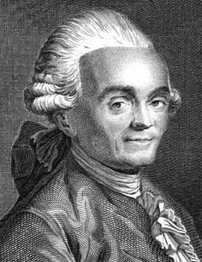

Rituel pour la cérémonie
de Loge Funèbre
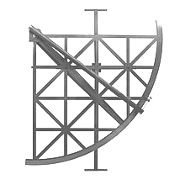
Édition mars 2014

Harmonie de la Tenue funèbre du 8 mars 2014

Avant l’ouverture : Christophe au PIANO – « ad libidum » (autant que de besoin)
OUVERTURE DES TRAVAUX
Christophe au PIANO - Marche Surveillants – JS Bach –Invention Sicilienne
(Éventuellement) 01 - Ouverture Georges DELERUE 4 37
(Éventuellement) 02 - Réglage de la Loge – Esterhazy 4 10
================================================
01 - Entrée Dignitaires - Mozart - O heiliges Band der Freundschaft 1’14
02 - Entrée du GM - Marche maç Danoise 1’29
03 - Entrée de la famille - Saint-Saëns - Mécénat 7’35
04 - Pause après accueil – G Malher – Symphonie n°5 - Adagietto 2’10
05 - Allumage des 3 premiers feux - P Tchaikovsky - Andan Cant Si bM 3’34
06 - Pause après 1er allumage – J Ferrat – « Tu aurais pu vivre » 1’11
07 - Prélude (Fraternité & Persévérance) D Chostakovitch Symph n°5 10’02
08 - Chaine Union rompue et 3 feux suivants - Barber – Adagio 7’35
09 - (si besoin) Allum des 3 feux suivants - Fauré – Cantique de J Racine 5’42
10 - Retour de la chaîne rompue - Pergolèse 2’46
11 - Voyages des rameaux et des roses - R Strauss Métamorphoses 14’02
12 - Avant les dernières lumières - Mouloudji - Le temps des cerises 3’11
13 - Chaine Union ressoudée - F. Schubert - Andan Sostenu Son B-Dur 9’15
14 - Retour de la chaîne ressoudée - Haendel - Ombre ma fiu 2’39
15 - Transmission du tablier - « À toi et ceux » - Dan Ar Braz 1’07
16 - Sortie de la famille - Grieg 4’38
=================================================
CLÔTURE DES TRAVAUX
(Éventuellement) 17 - Effaçage de la Loge - Georges DELERUE 2 24
18 - Effaçage de la Loge 2 - Torben U. Smith 2 45
Christophe au PIANO - Off Grd Exp et extinc des feux – Le chant des adieux

Rite Français Philosophique
au grade d'Apprenti
selon les textes originaux
de la Respectable Loge TOLÉRANCE
G.O.D.F. - Paris 1950

LA LOGE FUNÈBRE

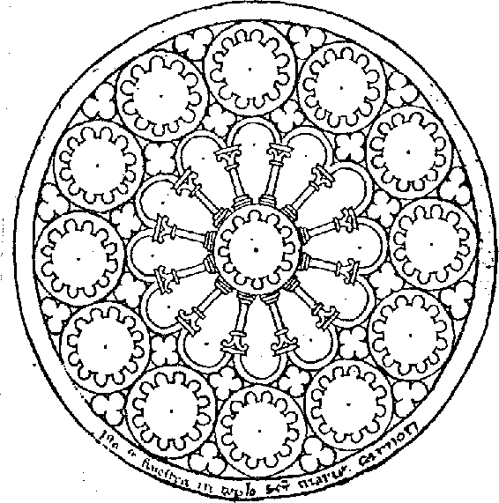

Rose tirée des Carnets de Villard de Honnecourt ( XHIème Siècle )
Fascicule I – 11
( Paris 1970-1980 )
Édition Mai 2001

Validé par le Conseil de l'Ordre du Grand Orient de France en sa Séance plénière des 25 et 26 janvier 2002.

TABLE DES MATIÈRES
préparatifs 5
décoration du temple 5
décor maçonnique 6
préparatifs annexes 6
ouverture de la loge funèbre 7
réception des frères dignitaires 9
réception du grand maître 10
i - accueil de la famille du défunt et de ses amis : 11
ii - première illumination de la dalle funèbre : 12
iii - prélude 13
iv - chaîne d'union ouverte : 14
v - deuxième illumination de la dalle funèbre : 15
vi - éloge funèbre : 15
vii - voyage des rameaux symboliques : 16
viii – troisième illumination de la dalle funèbre : 17
ix - la chaîne d'union rétablie 17
x - la transmission : 18
xi – discour(s) de clôture : 19
xii - sortie de la famille et de ses invites : 19
fermeture de la loge funèbre 20

TABLE DES ILLUSTRATIONS.
Figure 1 : Dalle Funèbre avec les trois Candélabres, la Pierre Brute et la Triade d'Outils. 21
Figure 2 : Candélabre et système de support pour les trois Flambeaux. 21
Figure 3 : Dalle Funèbre et le Tablier de Maître 22
Figure 4 : Dalle Funèbre et les rameaux d'Acacia. 22
Figure 5 : Chaîne d'Union ouverte: positionnement du Tablier de Maître par rapport à 22

LOGE FUNÈBRE

PRÉPARATIFS

DÉCORATION DU TEMPLE
1 - Les murs du Temple sont recouverts de rideaux noirs et, si possible, parsemés de larmes d'argent.
2 - Les plateaux des Officiers sont recouverts de draps noirs et, si possible, parsemés de larmes d'argent
3 - Au centre de la Loge, est placée la Dalle Funèbre - appelé aussi "drap mortuaire" ou encore "poêle" - formée de deux carrés ; l'un, noir avec une Lune couleur argent, ; l'autre, blanc avec un Soleil couleur or (Fig. 1).
Autour de la Dalle Funèbre court une corde à vingt et un nœud.
4 - Autour de la Dalle Funèbre, trois candélabres disposés selon le Rite Français Philosophique, c'est-à-dire, Nord-Est, Plein Sud, Nord-Ouest.
Les candélabres sont surmontés d'un petit plateau permettant de disposer en triangle trois bougies blanches sur un même plan (Fig. 2).
5 - Derrière la Dalle Funèbre, sont disposées trois rangées de chaises pour la famille et ses amis. Les chaises doivent être disposées de telle sorte qu'il y ait un libre passage entre la Dalle et la rangée de chaises.
6 - Au centre de la Dalle Funèbre, est posée une Pierre Brute. Devant cette pierre, sont disposés régulièrement les trois outils de l'Apprenti : Levier, Maillet et Ciseau (Fig. 3).
7 - Sur les trois premiers plateaux, un carré de tissu épais pour servir à frapper des coups sourds avec le Maillet
8 - Sur le plateau du Vénérable est placé à main droite, un Tison allumé.
9 - Côté Chantier Sud, sur un siège correspondant au milieu de la Dalle Funèbre, est déposée une gerbe de roses destinée à l'épouse (du Frère/de la Sœur).
Sur le dossier de ce siège, est placé en évidence le Tablier de Maître Maçon ayant appartenu (au Frère /à la Sœur) N...
10 – Des cavaliers de bristol seront prévus (une vingtaine) avec l’inscription « Réservé » pour les sièges des Assistants du premier rang de chaque Colonne. Prévoir également des cavaliers de bristol « vierges » de toute inscription (une vingtaine) pour y porter les noms des Dignitaires et des VM placés à l’Orient.

DÉCOR MAÇONNIQUE
Aucun Maçon ne doit porter de Tablier.
Tous les Cordons et Sautoirs sont retournés, ainsi que ceux des Vénérables Maîtres qui siègent à l'Orient.
Seul le Vénérable Maître qui préside la Loge Funèbre garde son Sautoir sur l'avers.
Les Apprentis et les Compagnons sont décorés du Cordon bleu simple, dépourvu de symbole, également retourné (Tuileur du 1er Grade).

PRÉPARATIFS ANNEXES
1 - Prévoir deux Frères et/ou Sœurs Assistants au Maître des Cérémonies.
2 - Prévoir autant de rameaux d'Acacia à poser sur le carré noir (Fig. 4), que de Frères et Sœurs impliqués dans la scène rituelle du dernier hommage.
3 - Prévoir pour le plateau du Vénérable Maître et des Surveillants, trois corbeilles garnies des rameaux d'Acacia.
4 — Prévoir une vasque, dite Vasque funèbre, à placer au pied de la Dalle Funèbre (côté Ouest), destinée à recevoir les rameaux d'Acacia.
5 - Prévoir pour la gerbe, un ensemble de 21 roses.
6 — Prévoir la confection d'un ouvrage dans lequel seront incérés les discours fraternels prononcés par les Frères et Sœurs à l'adresse du défunt et à offrir à sa famille en fin de Tenue.
7 — Prévoir sept Frères et/ou Sœurs du Chantier Est ; Vénérable Maître compris, pour la Chaîne d'Union Ouverte.
Prévoir sept Frères et/ou Sœurs du Chantier Sud ; Premier Surveillant et Grand Expert compris, pour la Chaîne d'Union Ouverte.
Prévoir sept Frères et/ou Sœurs du Chantier Nord ; Deuxième Surveillant et M. des Cérémonies compris, pour la Chaîne d'Union Ouverte.
8 - Rappel: Batterie de Deuil.
La Batterie de Deuil se tire en frappant, selon le Rite Français, trois fois trois coups symboliques de la main droite sur l'avant-bras gauche.
Après les trois premiers coups, on prononce : "Gémissons !".
Après les trois autres : "Gémissons ! Gémissons r.
Après les trois derniers : "Gémissons ! Gémissons ! Gémissons r
9 Rappel : Batterie d'Espérance.
La Batterie d'espérance se tire en frappant, selon le Rite Français, trois fois trois coups dans ses mains.
Après les trois premiers coups, on prononce: "Espérons !".
Après les trois autres : "Espérons ! Espérons !".
Après les trois derniers : "Espérons ! Espérons ! Espérons !"
Avant l’ouverture : Christophe au PIANO – « ad libidum » (autant que de besoin)

OUVERTURE DE LA LOGE FUNÈBRE

Une fois le Temple décoré et que la famille et ses invités sont sur les Parvis.
Vén.M. Mes Frères et Sœurs, je vous invite à vous rassembler et à vous unir à moi pour l'ouverture de la Loge Funèbre au Grade d'Apprenti, selon le Rite Français Philosophique.
Vén.M. . ● (Frère/Sœur) Premier Surveillant, es-tu Franc-maçon?
ler Surv. Mes Frères, mes Sœurs me reconnaissent comme tel.
Vén.M. Quel est le premier devoir d'un Franc-maçon en Loge?
ler Surv. C'est de vérifier si nous sommes à couvert.
Vén.M. Sommes-nous à couvert?
ler Surv. . ● (Frère/Sœur) Deuxième Surveillant, le Vénérable Maître demande si nous sommes à couvert.
2e Surv. (Frère/Sœur) Couvreur, vérifie si nous sommes à couvert.
Le Couvreur procède comme en Loge ordinaire.
2e Surv. (Frère/Sœur) Premier Surveillant, nous sommes à couvert.
ler Surv. Vénérable Maître, nous sommes à couvert.
Vén.M. . ● (Frère/Sœur) Deuxième Surveillant, quel est le second devoir d'un Franc-maçon en Loge?
2e Surv. C'est de vérifier si nous sommes tous libres et réguliers.
Vén.M. . ● Debout et à l'ordre.
(Frères/Sœurs) Premier et Deuxième Surveillants, visitez le Sud et le Nord, et tuilez chacun selon l'usage.
Les Surveillants procèdent comme en Loge ordinaire.
Christophe au PIANO - Marche Surveillants – JS Bach –Invention Sicilienne
2e Surv. Vénérable Maître, nous sommes libres et réguliers au Nord.
ler Surv. Vénérable Maître, nous sommes libres et réguliers au Sud.
Vén.M. Nous sommes libres et réguliers du Nord au Sud et d'Est en Ouest.
Vén.M. . Puisque les fondations résistent aux épreuves, nous allons ouvrir notre Loge Funèbre.

Vén.M. ● (Frère/Sœur) Premier Surveillant, à quelle heure s'ouvre une Loge Funèbre?
1er Surv. A Minuit.
Vén.M. Pourquoi, Minuit?
1er Surv C'est l'heure où le temps suspend son vol, où dans le silence de la nuit chacun est en mesure de porter un regard sur son existence. L'instant est propice au recueillement, à la réflexion et au souvenir.
Vén.M. Quelle heure est-il, (Frère/Sœur) Deuxième Surveillant?
2e Surv . Il est Minuit.
Vén.M. ● Puisque l'heure est au recueillement, à la réflexion et au souvenir, je déclare en vertu des pouvoirs dont je suis investi, que la Loge Jérôme LALANDE, fondée à la gloire de l'Œuvre Universelle en 1990, à l'Orient de Fontenay aux Roses, est ouverte régulièrement au grade d'Apprenti, à l’Orient de Paris.
● ● ●
Vén.M (Frères/Sœurs) Premier et Deuxième Surveillants, invitez les Frères et les Sœurs qui siègent au Sud et au Nord de la Loge, comme j'invite ceux qui siègent à l'Est, à s'unir à moi pour saluer l'ouverture de la Loge Funèbre, par la Batterie de Deuil.
1er Surv. ● Frères et Sœurs qui siégez au Sud de la Loge, nous sommes invités à nous unir au Vénérable Maître, à saluer l'ouverture de la Loge Funèbre, par le Signe et la Batterie de Deuil.
2e Surv. ● Frères et Sœurs qui siégez au Nord de la Loge, nous sommes invités à nous unir au Vénérable Maître à saluer l'ouverture de la Loge Funèbre, par le Signe et la Batterie de Deuil.
Vén.M. Mes Frères et mes Sœurs, avec moi, par le Signe et la Batterie de Deuil.
Pour tirer la Batterie de Deuil, on frappe trois coups symboliques de la main droite sur la manche du bras gauche.
On prononce "Gémissons" après chaque batterie.
0 0 0
Gémissons!
0 0 0
Gémissons! Gémissons!
0 0 0
Gémissons! Gémissons! Gémissons!
Vén.M. Mes Frères et mes Sœurs, prenez place, les travaux de deuil sont ouverts.

RÉCEPTION DES FRÈRES DIGNITAIRES
Cérémonie réservée aux députations et aux Frères ou Sœurs que la Loge veut honorer.
Note : Ordre d'entrée en Loge: Les députations de Loges de Hauts grades, puis des membres du Conseil de l'Ordre, à l’exception du Grand Maître qui sera reçu seul, après.
V∴ M∴ :  (FF∴/SS∴) M∴ des Cér∴ et G∴ Exp∴, allez sur le Parvis et rendez compte de la qualité maçonnique de la députation présente.
Ils sortent et après quelques instants le M∴ des Cér∴ demandent l'entrée de la Loge.
2d Surv∴ :  V∴ M∴, le M∴ des Cér∴ demande l'entrée de la Loge.
V∴ M∴ : Donne-lui l'entrée de la Loge.
Le M∴ des Cér∴ entre et s'adresse au V∴ M∴.
M∴ des Cér∴ : V∴ M∴, la députation . . . . . . . demande l'entrée de la Loge.
V∴ M∴ :  Debout et l'ordre.

Musique : 01 - Entrée des Dignitaires - Mozart – O heiliges Band der Freundschaft 1’14
Le Couv∴ ouvre la porte à deux battants.
V∴ M∴ : (FF∴/SS∴) M∴ des Cér∴ et G∴ Exp∴, accompagnez les délégations jusqu'à l'Orient.
● (FF∴/SS∴) Surv∴, maillet battant.
La députation arrivée devant les marches de l'Orient.
V∴ M∴ : Très Ill∴ (ou TT∴ CC∴) (FF∴/SS∴), au nom de tous, je vous souhaite la bienvenue.
Le V∴ M∴, peut présenter une allocution de bienvenue.

Je vous invite à prendre place à l'Or∴ (ou à une autre place réservée)
Une fois la députation installée.
V∴ M∴ :  Regagnez vos places, mes FF∴ et mes SS∴

Réception du Grand Maître
Cérémonie réservée uniquement pour la réception en Loge du Grand Maître du Grand Orient de France. On doit s'assurer qu'il y a suffisamment d’épées pour les FF∴ et SS∴ des premiers rangs.
V∴ M∴ :  (FF∴/SS∴) M∴ des Cér∴ et G∴ Exp∴, allez sur le Parvis accompagnés de sept MM∴ munis d’épées, quérir le T∴ Ill∴ F∴ ......., (Sérénissime) Grand Maître du Grand Orient de France.
Le V∴ M∴, allume le chandelier à trois branches, le remet au G∴ Exp∴, qui sort de la Loge accompagné des FF∴ désignés pour l’escorte. Quelques instants après, le cortège étant constitué, le M∴ des Cér∴ demande l'entrée de la Loge.
2d Surv∴ :  V∴ M∴, les (FF∴/SS∴) M∴ des Cér∴ et G∴ Exp∴, accompagnés du T∴Ill∴F∴ F∴ ......., (Sérénissime) Grand Maître du Grand Orient de France., demandent l'entrée de la Loge.
Le Couv∴ ouvre la porte à deux battants.

Musique : 02 - Entrée du Grand Maître - Marche maçonnique danoise 1’29
V∴ M∴ :  Debout mes FF∴ et mes SS∴, formez la Voûte d'Acier.
(FF∴/SS∴) M∴ des Cér∴ et G∴ Exp∴, accompagnez notre Sérénissime Grand Maître jusqu'à l'Orient.
● (FF∴/SS∴) Surv∴, maillet battant.
Le Grand Maître arrivé à l'Orient,
V∴ M∴ : (Sérénissime) Grand Maître, au nom de tous les Frères et des Sœurs ici assemblés, je vous souhaite la bienvenue. Nous sommes très honorés de votre présence parmi nous
Le V∴ M∴ peut présenter une allocution de bienvenue.
V∴ M∴ : Je vous invite monter à l'Orient pour recevoir ce premier maillet.
Le V∴ M∴, offre son maillet au Grand Maître qui peut prendre place à son plateau. Dans ce cas, il peut diriger la suite des travaux.
Il peut aussi, retransmettre le premier maillet au V∴ M∴
V∴ M∴ :  Baissez vos épées, mes FF∴ et mes SS∴ et regagnez vos places.

I - ACCUEIL DE LA FAMILLE DU DÉFUNT ET DE SES AMIS :
Vén. M. Mes Frères, mes Sœurs, nous allons accueillir les familles de notre regretté Frère N... et ses amis. Tenez-vous prêts.
● Debout, mes Frères, mes Sœurs.
Les Frères et Sœurs se lèvent sans se tenir à l'ordre.
Vén.M. Frère Maître des Cérémonies et Frères et Sœurs Assistants, allez quérir les membres de la famille de notre Frère N...., ainsi que les amis qui les accompagnent et qui sont sur les parvis.
Vous ferez en sorte que l'épouse de notre Frère soit la première à entrer dans le Temple.
Vous entrerez directement et vous les conduirez aux places qui leur sont réservées.
Vén.M . Mes Frères et Sœurs, nous porterons tous le regard en direction de la famille pour le bon accueil.
Les Frères et Sœurs sortent. La porte est ouverte à deux battants.
Une fois le cortège constitué, le Maître des Cérémonies le fait pénétrer dans le Temple.
Une fois les profanes installés et le Maître des Cérémonies et ses Assistants à leurs places.

Musique : 03 - Entrée de la famille - Saint-Saëns - Mécénat 7’35
Vén.M. Madame, messieurs, Sœurs et Frères, prenez place.

Après un profond silence, le Vén. Maître s'adresse en premier lieu à l'épouse du Frère décédé, à sa famille et aux amis.

Vén.M. Madame N..., mesdames, messieurs, chers amis, nous sommes honorés et reconnaissants de vous accueillir et nous vous souhaitons la bienvenue.
Merci d'avoir accepté de vous associer à notre cérémonie.
Vén.M. En Franc-maçonnerie, il est de coutume d'évoquer la mémoire de nos Frères et Sœurs disparus par une cérémonie qui se veut simple et sincère.
Aujourd'hui, nous sommes assemblés pour honorer ensemble la mémoire de notre (Frère/Sœur) N...
Sa disparition nous a tous profondément affectés. Et nous, qui représentions pour lui une autre famille, nous avons partagé votre douleur, votre tristesse et votre chagrin.

Musique : 04 - Pause après accueil – G Malher – Symphonie n°5 - Adagietto 2’10

II - PREMIÈRE ILLUMINATION DE LA DALLE FUNÈBRE :
Vén.M. ● Mesdames, messieurs, Sœurs et Frères, je vous demanderai de vous lever.
Le Vén. Maître allume le Flambeau sur le Tison et dit :
Vén.M. Que la Flamme symbolique, qui ne s'éteint jamais, se répande à nouveau.
Il transmet le Flambeau au M. des Cérémonies.
Celui-ci fait le tour de la Dalle Funèbre en marquant les angles jusqu'au candélabre Nord-Ouest.
Le M. des Cérémonies allume une première bougie.
Musique 5 : Allumage des 3 premiers feux - P Tchaikovsky - Andan Cant Si bM 3’34
Moduler en sourdine sous le texte
2e Surv. . ● MÉMOIRE.
Vén.M. Gardons en mémoire le souvenir de nos Frères et nos Sœurs qui nous ont précédés.
Le M. des Cérémonies va se positionner face au candélabre Nord-Est. Il allume une première bougie.
Musique 5 : Allumage des 3 premiers feux - P Tchaikovsky - Andan Cant Si bM 3’34
Moduler en sourdine sous le texte
1er Surv. ● FRATERNITÉ.
Vén.M. Veillons à ne jamais blesser par inattention, incompréhension ou ignorance, aucune des pierres que nos Frères et nos Sœurs ont travaillées parmi nous et qu'ils nous ont léguées.
Le M. des Cérémonies va se positionner face au candélabre Plein Sud. Il allume une première bougie.
Musique 5 : Allumage des 3 premiers feux - P Tchaikovsky - Andan Cant Si bM 3’34
Moduler en sourdine sous le texte
Vén.M. . ● PERSÉVÉRANCE.
Dès demain, nous reprendrons les pierres inachevées et nous poursuivrons l'Œuvre commune.
Le M. des Cérémonies rapporte le Flambeau au Vén.Maître et regagne sa place.

Musique 5 : Allumage des 3 premiers feux - P Tchaikovsky - Andan Cant Si bM 3’34
Pour finir
Vén.M. Mesdames, messieurs, Sœurs et Frères, regagnons nos places.

III - PRÉLUDE
Après un instant de silence.
Vén.M. . ● Mémoire. Toute vie se construit sur la mémoire. Et nous sommes toute notre mémoire.
ler Surv. Et chacun de nous s'inscrit avec sa propre histoire dans la mémoire du monde.
2e Surv. Et chacun de nous est l'héritier de la mémoire du monde.
Vén.M. Pour cette raison, toute vie est irremplaçable parce qu'elle est une œuvre et une mémoire.
ler Surv. Pour cette raison, dans sa Loge, chaque Maçon est irremplaçable.
2e Surv. Il est irremplaçable parce qu'il s'inscrit dans l'œuvre de sa Loge.
Vén.M. Pour cette raison, la douleur, la tristesse et le chagrin blessent notre cœur lorsqu'un de nos Frères et nos Sœurs nous quitte, car c'est une pierre maîtresse qui se perd et fragilise l'édifice.
Musique : 06 - Pause après 1er allumage – J Ferrat – « Tu aurais pu vivre » 1’11
SHUNTER après 2e couplet
Marquer un temps.

Musique : 07 - Prélude (Fraternité & Persévérance) D Chostakovitch Symph n°5 10’02
Moduler en sourdine sous le texte
Vén.M. . ● Fraternité.
Chaque être humain est unique dans le monde.
ler Surv. Chaque être humain est unique dans son humanité.
2e Surv. Et son humanité est fragile. Elle est à la fois forte et faible, riche et misérable.
Vén.M. Mais elle est grande d'avenir car elle pousse à la recherche de la Fraternité.
ler Surv. Et la Fraternité devient un outil pour l'humain avec laquelle il façonne et sculpte sa propre vie.
2e Surv. Et la Fraternité impose le respect de l'œuvre de chacun.
Vén.M. Pour cette raison, la douleur, la tristesse et le chagrin blessent notre cœur lorsqu'un de nos Frères et nos Sœurs nous quitte car toute vie est une œuvre inachevée.
Vén.M. . ● Persévérance.
Mais il y a toujours des aurores à venir.
1er Surv. Il y a toujours des printemps qui s'annoncent.
2e Surv. Et la vie se ranime les lendemains d'hiver, comme elle se ranime à chaque aurore.
Vén.M. Et la vie de chacun reprend son cours.
1er Surv. Depuis les origines, la vie triomphe et traverse tous les arcs-en-ciel de la Terre.
2e Surv. La vie de chacun est la richesse du monde.
Vén.M. Pour cette raison, après notre douleur, notre tristesse et notre chagrin, nous reprendrons aux aurores les pierres inachevées, et nous poursuivrons en Loge, l'œuvre que nos Frères et nos Sœurs avaient tant espéré conduire à terme.
Marquer un temps.

IV - CHAÎNE D'UNION OUVERTE :
Vén.M. . ● Quelle est l'Assise d'une Loge en Franc-maçonnerie?
1er Surv. La Chaîne d'Union.
Vén.M. Pourquoi?
2e Surv. Parce qu'elle donne Cohésion, Stabilité et Force.
Vén.M. Frères et Sœurs de la Loge, nous allons rituellement former la Chaîne d'Union ouverte.

Les Frères et Sœurs désignés, en silence et avec dignité, se répartissent autour de la Dalle Funèbre, de telle façon que la Chaîne soit ouverte entre le Maître des Cérémonies et le Grand Expert, et que cette ouverture soit au niveau de la chaise sur laquelle sont disposés le Tablier de Maître et la gerbe de roses.
Les Surveillants devront se positionner à proximité des candélabres Nord-Est et Nord-Ouest (Fig.5).
Après un instant d'immobilité et de silence.
Musique : 08 - Chaine Union rompue et 3 feux suivants - Barber – Adagio 7’35
Moduler en sourdine sous le texte
V én. M. (Frères/Sœurs) Surveillants, avons-nous l'Assise habituelle?
1er Surv. Non, Vénérable Maître.
Vén.M. Pourquoi ?
1" Surv. Notre Chaîne est rompue, un maillon est manquant.
2e Surv. Seul, le Tablier de Maçon de notre (Sœur/Frère) N..., passé à l'Orient Éternel, est demeuré parmi nous.
Vén.M. Que ce Tablier, soit déposé, comme il se doit, au Cœur de la Loge.
Le Grand Expert prend le Tablier et le dépose au centre du carré blanc et reprend place dans la Chaîne.

Musique : 08 - Chaine Union rompue et 3 feux suivants - Barber – Adagio 7’35
Moduler en sourdine sous le texte

V - DEUXIÈME ILLUMINATION DE LA DALLE FUNÈBRE :
Vén.M. Que la flamme symbolique prenne force et vigueur.
Le 2^{d} Surv., placé à l'angle Nord-Ouest, prend la flamme sur ce même candélabre et allume la seconde bougie.
2e Surv. Respect.
Vén.M. Respect à notre (Sœur/Frère) N..., qui a fait du travail l'une des sources de son épanouissement.
Le M. des Cérémonies, placé côté Sud, prend la flamme sur le candélabre Plein Sud et allume la seconde bougie.
Gd. Expert Honneur.
Vén.M. Honneur à notre (Sœur/Frère) N..., dont la vie citoyenne a été de droiture.
Le 1er Surv., placé à l'angle Nord-Est , prend la flamme sur ce même candélabre et allume la seconde bougie.
1" Surv. Reconnaissance.
Vén.M. Reconnaissance à notre (Sœur/Frère) N..., qui a été un Maçon dévoué, sincère et fraternel.
Attendre un instant.
Les Frères et Sœurs regagnent leurs places lentement, dans la dignité.
Vén.M. Mesdames, messieurs, Sœurs et Frères, regagnons nos places.

Musique : 10 - Retour de la chaîne rompue - Pergolèse 2’46

VI - ÉLOGE FUNÈBRE :
Vén.M. . La présentation de l'Éloge Funèbre a été prévue à plusieurs voix, vous avez la parole.
OU
Vén.M. . La parole est à notre (Sœur/Frère) Orateur, pour la présentation de l'Éloge Funèbre.
Il est rappelle les qualités humaines et maçonniques (du Frère/de la Sœur) N..., ainsi que
ses engagements dans la vie profane.
Musique : respirations musicales entre les interventions

Facultatif : Il donne ensuite la parole à ceux qui souhaitent intervenir pour louer les qualités du défunt.
Vén.M. La parole est aux Frères et Sœurs qui souhaitent intervenir à l'adresse de notre (Sœur/Frère).
Les Frères et Sœurs qui interviennent, se tiennent debout à leur place, mais ils peuvent aussi monter au plateau de l'Orateur,
Dans ce cas, l'intervenant ne se tient pas à l'ordre lors de son accompagnement par le M. des Cérémonies.
Après les interventions.

VII - VOYAGE DES RAMEAUX SYMBOLIQUES :
Vén.M. Mes Frère, mes Sœurs, nous allons maintenant rendre un dernier hommage à notre (Sœur/Frère) N...
Nous allons offrir à la mémoire de notre (Sœur/Frère), un rameau symbolique, symbole de la pérennité de l'Ordre maçonnique, qu'il a tant aimé et si bien servi.
Musique : 11 - Voyages des rameaux et des roses - R Strauss Métamorphoses 14’02
Le Maître des Cérémonies se place devant l'Orient.
1 - Le Vén.M. et les Frères et Sœurs à l'Orient se lèvent, prennent un rameau d'Acacia que l'Orateur leur tend.
Ils descendent les trois marches, suivent le Maître des Cérémonies et font lentement le tour de la Dalle funèbre.
Arrivé côté Nord, chaque (Sœur/Frère) dépose le rameau sur le Tablier et regagne sa place en suivant le M∴des Cérémonies.
2 - Le Maître des Cérémonies va auprès du Premier Surveillant qui se lève avec les Frères et Sœurs du premier rang du Chantier Sud.
Chacun prend un rameau que le Premier Surveillant leur tend et avec le Maître des Cérémonies, font lentement le tour de la Dalle funèbre.
Arrivé côté Nord, chaque (Sœur/Frère) dépose le rameau sur le Tablier et regagne sa place en suivant le M∴ des Cérémonies.
3 - Le Maître des Cérémonies va auprès du Deuxième Surveillant qui se lève avec les Frères et Sœurs du premier rang du Chantier Nord.
Chacun prend un rameau que le Second Surveillant leur tend et avec le Maître des Cérémonies, font lentement le tour de la Dalle funèbre.
Arrivé côté Sud, chaque (Sœur/Frère) dépose le rameau sur le Tablier et regagne sa place en suivant le M∴des Cérémonies.

VIII – TROISIÈME ILLUMINATION DE LA DALLE FUNÈBRE :
Les Surveillants et le M. des Cérémonies, sont positionnés comme précédemment :
le 1er Surv., au Nord-Est ; Le 2^{d} Surv., au Nord-Ouest ; le M. des Cérémonies, Plein Sud.
Le Vén. Maître, à l'Est et le Gd. Expert, à l'Ouest.

Musique : 12 - Avant les dernières lumières - Mouloudji - Le temps des cerises 3’11
à Shunter

Vén.M. Que la Lumière retrouve son éclat.
Le Deuxième Surveillant prend la flamme sur le candélabre Nord-Ouest, et allume la troisième bougie.
2e Surv. Liberté.
Vén.M. Que la Liberté soit l'assise de la République.
Le M. des Cérémonies prend la flamme sur le candélabre Plein Sud et allume la troisième bougie.
M. des Cér. Égalité.
Vén.M. Que l'Égalité en soit la Clé de Voûte.
Le 1er Surveillant prend la flamme sur le candélabre Nord-Est et allume la troisième bougie.
1er Surv. Fraternité.
Vén.M. Que la Fraternité soit le Ciment de la République.

IX - LA CHAÎNE D'UNION RÉTABLIE
Vén.M. . ● Mesdames, messieurs, mes Frères, mes Sœurs, formons la Chaîne d'Union.
Mes Frères et Sœurs Assistants, pouvez-vous aider à la formation de la chaine.
Musique : 13 - Chaine Union ressoudée - F. Schubert - Andan Sostenu Son B-Dur 9’15
Moduler en sourdine sous le texte
On forme la Chaîne d'Union longue, en intégrant l’ensemble de l’assistance, y compris la famille.

V én. M. (Frères/Sœurs) Surveillants, avons-nous l'Assise habituelle?
1er Surv. Notre Chaîne d'Union est rétablie, Vén. Maître.
2e Surv. Nous retrouverons Cohésion, Stabilité et Force.
Vén. M.
Mes Frères et Sœurs, la Lumière retrouve son éclat. Que notre regretté (Sœur/Frère) N..., reste illuminé dans notre mémoire. Et que cette Chaîne d'Union, dans laquelle il aimait tant s'intégrer, reste le vivant symbole de l'amour fraternel qui nous a unis aujourd'hui. Comprenons la grandeur et la beauté de ce symbole; inspirons-nous de son sens profond. Cette Chaîne nous lie dans le temps comme dans l'espace; elle nous vient du passé et tend vers l'avenir. Par elle, nous sommes rattachés à la lignée de nos ancêtres, nos Maîtres vénérés qui la formaient hier; par elle, doivent s'unir les Franc-maçons de tous les rites et de tous pays.
Enrichissons-là de nombreux et solides anneaux de pur métal et, élevant nos esprits vers l'Idéal de notre Ordre, efforçons-nous de rapprocher tous les hommes par la Fraternité.
Étendons la main droite et promettons de conserver les uns pour les autres la plus fraternelle affection et d'œuvrer sans relâche à la réalisation de la Fraternité Universelle.
Gd. Expert Au nom des tous, je le promets.
Vén.M. Je prends acte, (Sœur/Frère) Grand Expert.
Vén.M. Mes Frères et Sœurs, regagnons nos places.
Musique : 14 - Retour de la chaîne ressoudée - Haendel - Ombre ma fiu 2’39
Les Frères et Sœurs reprennent place en silence et lentement.
(Le/la) troisième (Frère/Sœur) Assistant ramène le Flambeau au Vén. Maître.

Musique : 15 - Avant la transmission du tablier - « À toi et ceux » - Dan Ar Braz 1’07
C’est shunter

X - LA TRANSMISSION :
Vén.M. . ● Nous allons maintenant procéder à la transmission du Tablier de Maçon de notre (Sœur/Frère) N...
Vén.M. Mesdames, messieurs, Sœurs et Frères, je vous demanderai de vous lever.
Vén.M. (Sœur/Frère) Grand Expert, que le Tablier de Maître Maçon me soit apporté.
Le Gd Expert, sans glaive, prend le Tablier de Maître déposé sur la Dalle Funèbre et l'apporte au Vén. Maître, en le tenant déployé entre ses deux pouces et le dépose sur le plateau du VM..
Le Gd Expert regagne sa place. Le Vén. Maître s'adresse à tous.
Vén.M. Ceci est le Tablier de Maçon de notre (Sœur/Frère) N....
(Sœur/Frère) Secrétaire, toi qui as en charge la mémoire de cette Loge, tu en seras dorénavant le dépositaire et le responsable devant la Loge.
Vén.M. Quant à nous, il nous appartiendra de le transmettre à celui que nous aurons jugé digne de le recevoir et à qui, il appartiendra de l'honorer, à l'image de notre (Sœur/Frère) N...
Vén.M. Mesdames, messieurs, Sœurs et Frères, regagnons nos places.

XI – DISCOUR(S) DE CLÔTURE :
Vén.M. Vénérables Maîtres et Dignitaires à l’Orient, la parole sera donnée, au nom de tous, au(x) Frère(s) N, (M)………….. qui conclura (concluront).
Mesdames, messieurs, mes Sœurs, mes Frères, si certain d’entre vous souhaitent exprimer un dernier mot en l’honneur de notre (Sœur/Frère) N…………..., un livre « In Memoriam » est à votre disposition à la sortie du Temple

XII - SORTIE DE LA FAMILLE ET DE SES INVITES :
Vén.M. . ● Notre Cérémonie Funèbre est terminée.
Vén.M Madame N..., mesdames, messieurs, chers amis, vous avez accepté de partager avec nous cette cérémonie pour commémorer le souvenir de celui que vous, et nous, avons aimé et estimé. Nous sommes très touchés de ce témoignage de sympathie à notre égard.
Nous vous en sommes profondément reconnaissants.
Vén.M. (Sœur/Frère) Maître des Cérémonies, tu remettras à madame N..., la gerbe de fleurs qui lui est destinée et avec les Frères (et les Sœurs) Assistants vous conduirez nos invités en salle humide pour le verre de l’amitié
Musique 16 : Sortie de la famille - Grieg 4’38
Dans le cas où il est prévu d'offrir un rafraîchissement, le Vén. Maître en informera les profanes.
Vén.M. Mesdames, messieurs, Frères et Sœurs, debout.
Le cortège étant sorti et le Maître des Cérémonies ayant regagné sa place.
Vén.M. Frères et Sœurs, regagnons nos places.

FERMETURE DE LA LOGE FUNÈBRE
Vén.M. . ● (Sœur/Frère) Premier Surveillant, à quelle heure se ferme une Loge Funèbre?
1er Surv. A l'aurore.
Vén.M. Pourquoi?
1er Surv. Parce que c'est l'instant où la vie reprend son cours.
Vén.M. (Sœur/Frère) Deuxième Surveillant, quelle heure est-il?
2e Surv. Le Soleil va se lever.
Vén.M. . ● Puisque l'heure est à nouveau à la vie, (Frères/Sœurs) Premier et Deuxième Surveillants, informez les Frères et les Sœurs des Chantiers Sud et Nord, comme j'informe ceux du Chantier Est, que nous allons fermer la Loge Funèbre.
ler Surv. . ● Frères et Sœurs du Chantier Sud, tenez-vous prêt, nous allons fermer la Loge Funèbre.
2e Surv. . ● Frères et Sœurs du Chantier Nord, tenez-vous prêt, nous allons fermer la Loge Funèbre.
Vén.M. Debout et à l'ordre.
Vén.M. (Sœur/Frère) Grand Expert, éteignons les Flambeaux.

Christophe au PIANO - Off Grd Exp et extinc des feux – Le chant des adieux
Le Gd. Expert, à l'aide de l'éteignoir, éteint les Flambeaux trois par trois et regagne sa place.
Vén.M. Avec moi par le Signe et la Batterie d'Espérance.
0 0 0 Espérons
0 0 0 Espérons, Espérons,
0 0 0 Espérons, Espérons, Espérons

Vén.M La Loge Funèbre est fermée, retirons-nous en paix dans le silence que demande le recueillement, la réflexion et le souvenir.

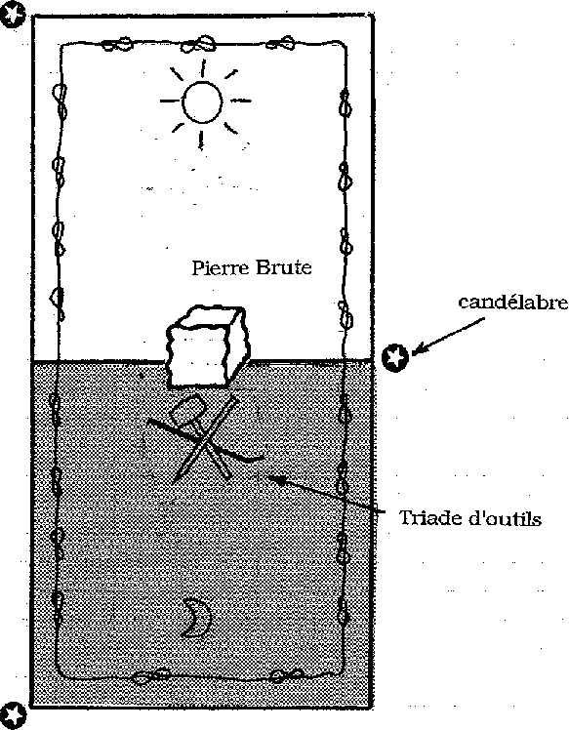

Figure 1 : Dalle Funèbre avec les trois Candélabres, la Pierre Brute et la Triade d'Outils.
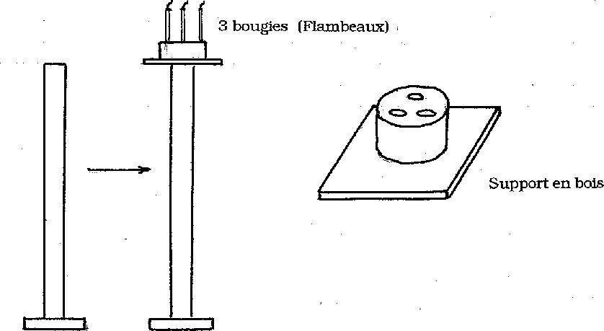

Figure 2 : Candélabre et système de support pour les trois Flambeaux.

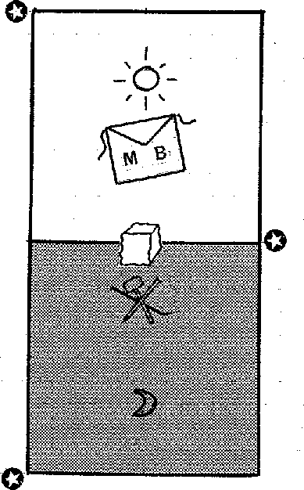
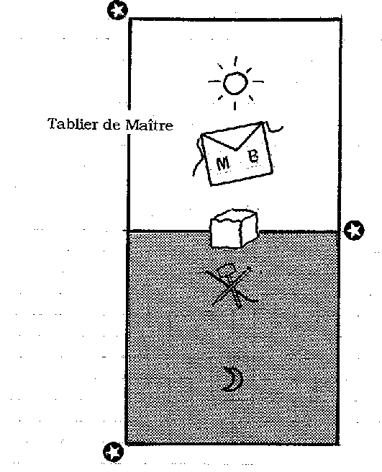

Figure 3 : Dalle Funèbre et le Tablier de Maître
Figure 4 : Dalle Funèbre et les rameaux d'Acacia.

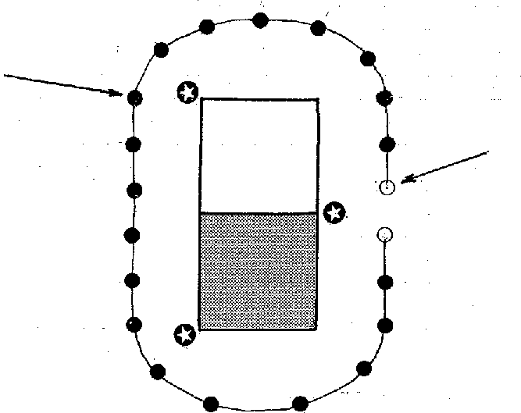
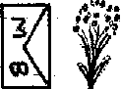
Assistant préposé à. l'allumage des Flambeaux.
Assistant préposé pour le Tablier de Maître
Gerbe de roses

Figure 5 : Chaîne d'Union ouverte: positionnement du Tablier de Maître par rapport à
l'ouverture de la Chaîne et (du Frère/de la Sœur) préposé à sa mise en place sur la Dalle Funèbre.

